Определение таблицы файлов

**разделители**

, (Запятая) отделяет номер из строки

* (Двоеточие) разделяет строки в одной и той же таблицы; (Точка с запятой) заканчивает таблицу

**ПРИМЕР**



Единицы времени:

0, Seconds:

1, Mins:

2, Hours:

3, Days:

4, Weeks;

В таблице строка называется «Единицы времени.» Первый элемент имеет номер 0 с «Секунды», как текст. Последний пункт номер 4 с «Неделей», как текст.

проектирование базы данных

База данных Preactor легко настраивается, что позволяет добавлять или удалять форматы (таблицы) и перемещать отдельные элементы данных (поля) между таблицами. Эта гибкость позволяет изменять структуру базы данных, чтобы обеспечить простую интеграцию с другими системами путем сопоставления их структуры базы данных и изменить значение данных, перемещая его между форматами (таблицы).

Если вы собираетесь добавлять или удалять форматы (таблицы), вы должны сначала разработать структурную диаграмму базы данных для предлагаемой базы данных. Проектирование иерархических таблиц, которые могут содержать матрицы и списки выбора не простая задача, и вы можете обратиться к поставщику за помощью.

Структура базы данных схема позволит вам определить форматы (таблицы) и полей, которые требуют и отношения между ними. Вы должны также рассмотреть вопрос, будет ли ваша структура позволит Preactor ссылаться на все необходимые данные, однозначно. К сожалению, это довольно просто создавать структуры базы данных, которые не имеют уникальные ссылки в конкретные таблицы и с матрицей данных, которые вы должны убедиться, что Preactor имеет уникальный ключ для каждой оси имеющихся в таблице Orders.

При разработке таблиц Preactor, некоторые основные правила должны быть соблюдены:

1. Потока отношения должны быть в одном направлении (слева направо); т.е. ссылки не могут образовывать петли. При использовании двумерных матриц, однако, петли могут быть образованы с помощью AUTO LIST объекта, чтобы ограничить элементы в матрице, которые отображаются (смотрите примечание 7). Это только дисплей ограничение; существуют все матричные элементы, даже если они не используются.
2. Для автоматических функций секвенирования для правильной работы, формат Заказ должен содержать поле Родителя. Даже если есть только одна операция по порядку (как это часто бывает в конфигурациях планирования мощностей), поле Родитель должен существовать.
3. Выберите списки ограничены только тогда, когда у вас есть прямой указатель на таблицу, содержащую список ограниченного и сам список. Хорошим примером является выбор ресурсов в рамках группы ресурсов в таблице Products. В таблице Products имеет ссылку на как группы ресурсов и ресурсы в рамках этой группы.
4. Там всегда должна быть уникальной ссылка из таблицы выше уровня до более низкого уровня одного. В большинстве случаев это достигается по умолчанию. В каждом примере, поле Номер детали в Schedule Файл имеет прямую связь с уникальным полем Номер детали в таблице Products. База данных будет справляться со ссылками, которые прыгают уровни, но вы должны убедиться, что одно поле в таблице выше уровня имеет уникальную ссылку на запись в таблице ниже уровня. Сообщение об ошибке будет дано, если это не так.
5. Когда двумерная матрица объявляется, и одна ось представляет собой поле в текущей таблице, что поле должно сформировать первую ось матрицы. Например, если у вас есть матрица продукции / ресурсов для выполнения Время в таблице ресурсов, то поле Имя ресурса должно быть первой оси должны быть объявлены.

- 301 -

Определение таблицы файлов

1. При двумерной матрице, если таблица, которая обеспечивает одну из осей также имеет поле, которое является AUTO LIST записей в таблице, содержащей матрицу, то AUTO LIST будет ограничивать отображение матрицы. Например, если вы создали матрицу установки от операции к операции в таблице ресурсов, то матрица будет ограничена на AUTO LIST ресурсов в таблице Products; то есть, вы увидите только данные для операций, которые могут выполняться на этом ресурсе.

Таблица Иерархия

База данные Preactor использует простую систему определения для описания таблиц базы данных и т.д., но применяет интеллект вывести отношения, которые явно не указаны. Данные хранятся в виде таблиц в базе данных SQL.

Когда сервер данных PRSERVER Preactor считывает файл определения таблицы Preactor.prtdf, он устанавливает очевидные отношения вперед между таблицами. Так, например, в стандартном примере Preactor, используется следующая иерархия таблицы:

* Таблица продукты,
* Таблица Группы Ресурсов,
* Таблица Ресурсы.

В таблице Продукты перечислены операции, необходимые и определяет используемый группы ресурсов и группы ресурсов Таблица определяет, какие ресурсы находятся в группе. Такой сверху вниз иерархии является типичным способом данных рассматривается при конфигурировании системы планирования конечной емкости. Это, однако, не так, в котором данные часто используются системой.

В стандартном примере Preactor, время установки проводится в таблице Products, но время установки необходимо, когда Preactor обрабатывает каждый ресурс. Там нет прямого метода, определенного в файле Preactor.prtdf, по которому ресурс может сказать, какие операции могут использовать его, так как это отсталая связь через таблицу. Для того, чтобы избежать необходимости явно определить все необходимые обратные связи, PRSERVER автоматически выводит обратные связи, когда он обрабатывает файл Preactor.prtdf, что позволяет Preactor также просматривать базу данных, как если бы это были структурированы:

* Таблица Ресурсы,
* Таблица Группы Ресурсов,
* Таблица Продукты.

База данных также автоматически ограничивает списки выбора. Например, если операция использует группу ресурсов «токарные станки», а впоследствии список ресурсов, допустимых для этой операции запрашивается, только ресурсы в группе «токарной» показаны. Стесненных списки также распространяются на матричные полей, если время переключения матрица была установлена ​​в таблице групп ресурсов, а затем «станки» переналадки выбраны для редактирования, только переналадки для продуктов, обрабатываемых на «токарный» будут отображаться.

Семейные отношения

Preactor поддерживает концепцию семейств записей в таблице. Концепция, прежде всего, чтобы сформировать связь между родительскими записями и группой дочерних записей. Необходимо иметь поле с СЕМЬИ классификации указано, что будет установлено значение -1 для родительских записей и первичного ключа родительской записи для всех дочерних записей.

СЕМЬЯ Классификация

Если в семье отношения были установлены, можно (с помощью Классификации), чтобы определить некоторые поля как быть Наследовать от родительского, в которых могут происходить изменения случая только в записи Parent. Эти изменения будут наследоваться дочерними записями. Поле Номер детали в таблице Products часто определяется таким образом, так как это имеет мало смысла, чтобы иметь возможность изменить продукт в более поздних записей операции.

Пример секции таблицы продуктов показан ниже.

- 302 -

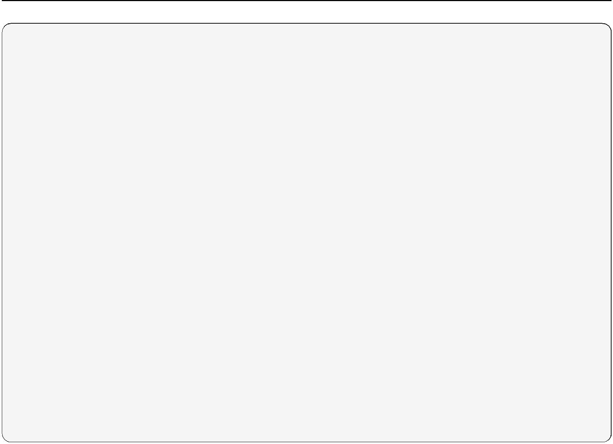Определение таблицы файлов

* Products Table definition

Products:

Parent Part,-1,STRING, HELPPOPUPID (10) FAMILY(Part No.)

DIALOG ONLY: Number,0,INTEGER,

PRIMARY KEY HIDDEN:

Part No.,"",STRING, HELPPOPUPID (45) FREE FORMAT UNIQUE

INHERIT FROM PARENT NO CHILD UPDATE:

Product,"",STRING,

HELPPOPUPID (55) FREE FORMAT UNIQUE

TIP DISPLAY

INHERIT FROM PARENT: Profit,0,REAL,

HELPPOPUPID (270) FORMAT(.2)

DIALOG ONLY

INHERIT FROM PARENT:

Отслеживание (Tracking)

База данных Preactor позволяет поля перемещаться между таблицами. Такая гибкость позволяет структурировать базу данных таким образом, что подходит для каждого приложения и их процессов. Перемещение данных также может изменить свое значение, и общий эффект следует рассматривать, прежде чем перейти поле.

Принимая время установки в качестве простого примера, эффект, поместив его в каждом из трех стандартных таблиц процесса можно увидеть в таблице ниже.

|  |  |
| --- | --- |
| База данных | Эффект |
|  |  |
| Товары | Одно время установки для каждой операции; например, виджет требуется 10 мин. |
|  | установка на токарном станке, но 15 на мельнице |
| Ресурс | Один раз настроить для каждой группы ресурсов, которая не зависит от |
| группы | работа и продукт; например, он всегда будет принимать 10 мин. Установить |
|  | токарные, 20 мин. для установки мельниц и т.д. |
|  |  |

ResourcesEach ресурс будет иметь один раз настройки, что опять не зависит от работы и продукции; например, токарный станок А всегда занимает 10 мин. для установки, но Токарный станок B всегда занимает 15 минут.

- 303 -

Определение таблицы файлов

Таблица Определения (RECORD_FORMAT)

обзор

Пользователь может изменять базу данных путем модификации полей и классификации или добавление новых к таблице определения Preactor файла (.prtdf).

Когда начинается Preactor, он находит какие-либо изменения, которые были внесены в файл .prtdf и применяют изменения в базу данных SQL.

*Примечание: Этот файл должен быть изменен только после участия в подходящей конфигурации курсе Preactor.*

Синтаксис



RECORD_FORMAT

;[Comment]

Name,[Table Type]:

[FieldName],[DefaultValue],[ FieldType],

[Classifications]:

[. . . additional field definitions];

;

[… additional format definitions]

RECORD_END

RECORD_FORMAT это ключевое слово, которое начинается раздел формата записи.

**Name**

Поле Имя является буквенно-цифровое имя дано в таблице. Это имя используется во многих местах, чтобы получить доступ к данным, хранящимся в записи в таблице. Все имена должны быть уникальными. Имя может содержать пробелы и т.д.

**Table Type**

Поле типа таблицы определяет один из следующих действий:

1. Normal Table

Для обычной таблицы поле типа таблицы остается пустым. Обычные таблицы загружаются из базы данных о запуске и сохраняются по запросу или при выходе из редактора или секвенсора. Для совместимости с конфигурациями мигрировали из более ранних версий Preactor, указав имя файла в кавычках имеют тот же эффект.

2. Dataset table.

Набор данных таблицы задаются с помощью ключевого слова «DataSet». Набор данных таблицы может загрузить / сохранить данные из / в наборах данных в базе данных. Наборы данных загружаются по требованию, как правило, при открытии секвенсора или редакторов. Для совместимости с конфигурациями мигрировали из более ранних версий Preactor, указав имя файла или расширение файла только без кавычек будет иметь тот же эффект.

3. ASSOCIATE table.

Таблица ASSOCIATE определяется с помощью ключевого слова «ASSOCIATE», за которым следует имя таблицы DataSet в скобках. Например, ASSOCIATE (Orders). Многие таблицы ASSOCIATE могут быть определены с использованием тех же таблиц DataSet. Все таблицы Associate и таблицы, с которыми они связаны, будут рассматриваться как группа таблиц. Это означает, что всякий раз, когда таблица в этой группе сохраняется или загружается, все остальные таблицы в группах также будут сохранены или загружены.

Таблица ASSOCIATE также может быть определена с «ASSOCIATE» с последующей классификационной строкой в ​​квадрате скобки. Например, ASSOCIATE [LAUNCH TIME]. При использовании этого Preactor будет найти первую таблицу и поле, содержащую эту классификацию

- 304 -

Определение таблицы файлов

строки. Если строка классификации не может ссылаться, он будет исключен, и таблица, связанная со строкой классификации останется без загружаемой таблицы.

4. COMMON

COMMON классификация может быть добавлена ​​в таблицу ASSOCIATE в файле MaterialControl_prtdf.inc. Включение это позволит таблицы ASSOCIATE загрузить из одной общих (общих) данных. Эта функция полезна, когда есть необходимость переключаться между несколькими графиками, но есть желание сохранить единое предложение, спрос или Билл таблицы материалов, например.

**Field Name**

Имя поля является алфавитно-цифровой строкой, используемой для описания поля. Поле Имя используется во многих местах, в обеих структурах данных и отображения данных пользователю. Имена полей должны быть уникальными в пределах таблицы.

Каждая таблица должна иметь поле, определенное с PRIMARY KEY классификации.

**Default Value**

Значение по умолчанию используется в качестве начального значения для поля в новой записи. Например, большинство систем Preactor использовать по умолчанию значения 10 для поля приоритета и 1 для поля размера партии при добавлении нового заказа в производственный график. Эти значения могут быть изменены.

Некоторые действия вызывают значение по умолчанию для переопределения. Например, Впритык может быть установлен Preactor Editor, указав смещение от текущей даты.

Следующие правила применяются к Значение по умолчанию:

* Если поле является REAL, INTEGER, или типа данных TOGGLE, просто поставить требуемое значение по умолчанию.
* Если поле является типом данных STRING, TIME или DURATION, значение -1 приведет к тому, слово «Unspecified», чтобы показать, как значение поля. Чтобы разрешить значение -1, поле должно иметь ALLOW UNSECIFIED классификации определены.
* Для строковых типов данных с FREE FORMAT классификацией, значение по умолчанию может быть задано, заключая текст в двойных кавычках; например, «string».

**Field Type**

Тип поля определяет тип данных, который находится в поле. «Table Definition File» на стр 293.

**Классификации**

Поле классификации, где любые классификации определяются на поле. Классификации используются для определения представления, поведения и целей поля. Для получения более подробной информации о классификации и их значениях, радует см справочного раздел.

Комментарии

Комментарии допускаются в определении файла таблицы в любом месте за пределами определения поля. Комментарии должны иметь префикс с запятой (;) в начале строки.

Замечания

1. Параметры FieldType и Классификации определяются в отдельных разделах данной главы.
2. Чтобы добавить или удалить поле просто добавить или удалить определения полей при первоначальной настройке Preactor. Если база данных во время выполнения уже содержит данные от пользователя, когда этот файл редактируется, целостность данных должна быть обеспечена.
3. Каждая таблица требует поле с первичным ключом классификации, как показано в примере.

Пример

Пример типичного определения RECORD_FORMAT.

- 305 -

Определение таблицы файлов

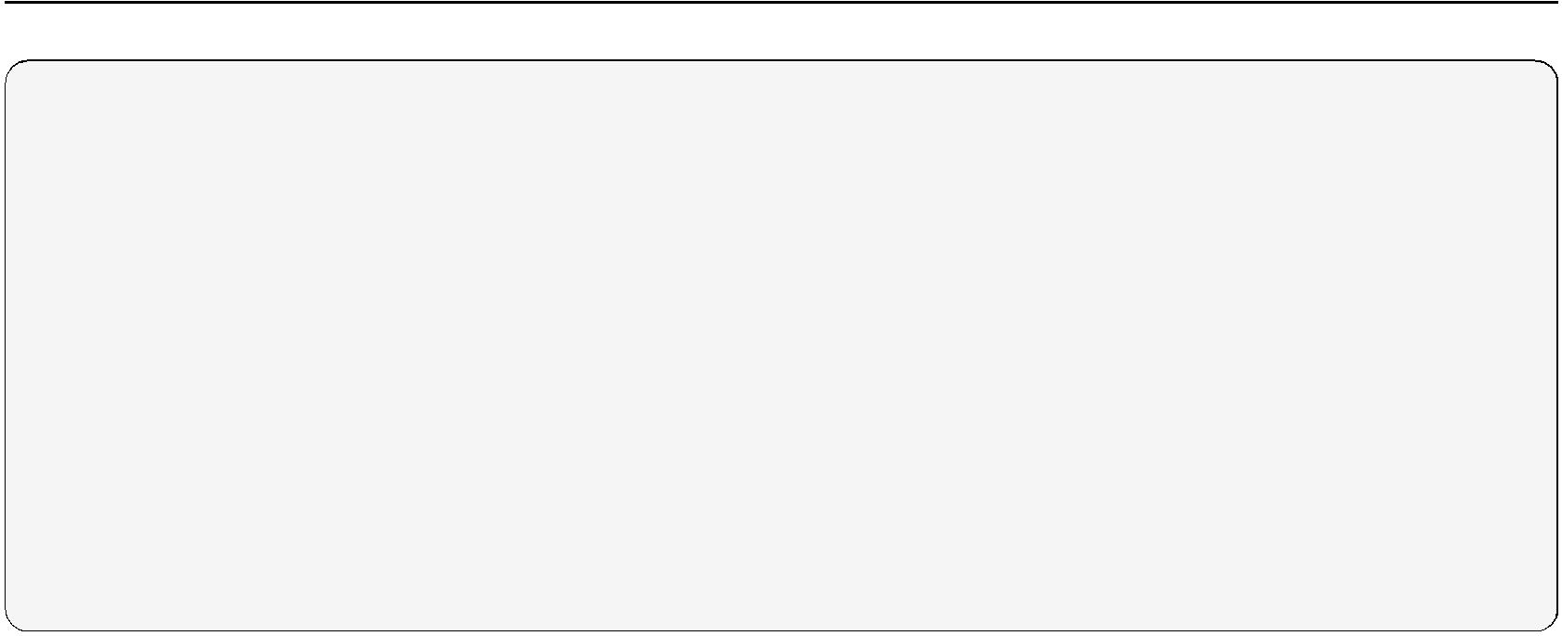

RECORD_FORMAT

;Resource Groups Table Definition

;

Resource Group:

Number,0,INTEGER,

PRIMARY KEY:

Name,0,STRING,

FREE FORMAT (40)

UNIQUE

SEQ GROUP:

Resources,-1,MATRIX,

AUTO LIST(Resources(Name));

;

RECORD_END

В таблице называется «Resource Group».

Первое название поля «Number» и классифицируется как первичный ключ для этой таблицы. Обратите внимание, что все определения таблицы должны иметь поле, которое определяет первичный ключ.

Второе поле «Имя» является полем Типа FREE FORMAT строки 40 символов в длине, классифицируются как UNIQUE. Она также определяется как поле используется для имен групп ресурсов в секвенсор, используя классификацию SEQ GROUP.

Третье поле, «Resources» классифицируется как AUTO LIST ресурсов, выбрать из поля «Name» в таблице «Resource».

Изменения в Inferred Database Schema

Preactor позволяет вносить изменения в одноранговых в структуру его хранения данных путем внесения изменений в определении таблицы (.prtdf файл).

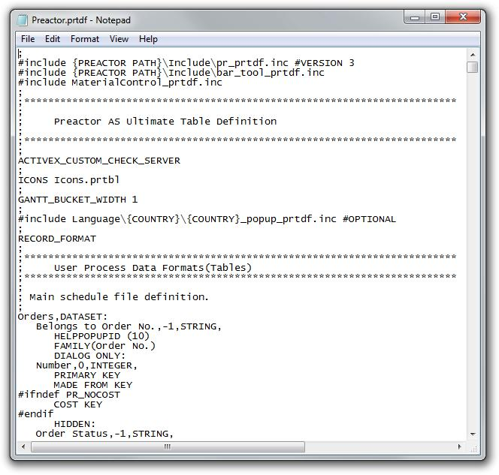

Для поддержки этого, изменения должны быть внесены в базу данных при внесении изменений в файл определения таблицы. Обнаружение этих изменений происходит при запуске.

Ниже перечислены типы изменений, которые могут быть внесены в таблице Определение файл Preactor (.prtdf), которые оказывают влияние на выведенной схеме базы данных. Любое количество этих изменений может быть применено при пуске.

- 306 -

Определение таблицы файлов

Всегда убедитесь, что резервное копирование базы данных принимается, прежде чем применять эти типы изменений, поскольку многие из этих операций может привести к потере данных и необратимы.

Добавление полей

Добавление поля в определение таблицы также будет вызывать задачи, которые будут созданы при запуске. В простейшем случае это будет поле строки FREE FORMAT, и одна задача будет создана, чтобы добавить поле. Другие дополнения поля будут вызывать случайные внешние ключевые дополнения или изменения. Добавление поля типа MATRIX будет вызывать различное поведение, пожалуйста, см тему Добавление полей Auto Lists и Matrix.

Длина таблицы и имена полей ограничена 50 символами. В случае полого типа AUTO LIST и MATRIX этот максимум относится к комбинированному имени таблицы и имени поля.

Удаление полей

Удаление поля вызовет обратный эффект добавления поля, см тему Добавление полей.

Переименование полей

Поля можно переименовать с помощью классификации PREVIOUS NAME. Это может привести к изменениям в внешние ключи, относящихся к этой области.

Длина таблицы и имена полей ограничена 50 символами. В случае полого типа AUTO LIST и MATRIX этот максимум относится к комбинированному имени таблицы и имени поля.

Поле переименовывать задачи может произойти, даже если имя столбца в таблице базы данных не нужно менять. В этих случаях имя поля было изменено, но Конечным результатом является то, что имя столбца в базе данных одно и то же. Это происходит потому, что при определении имени столбца в таблице, некоторые символы игнорируются. Примером этого может быть переименование поля из «Name» в «Name.». Оба этих имени полей разрешения на имя столбца «name». Когда эти задачи, все, что происходит в том, что определение поля в базе данных обновляется, чтобы отразить новое имя поля.

Изменение размера полей

FREE FORMAT, поля могут иметь свою длину измененную по длине классификации MAX. Изменения длины изменит определение поля в базе данных. Поле длины больше, чем 4000 приведет к тому, тип столбца, чтобы изменить VARCHAR (макс). Этот тип не имеет ограничений по его длине.

Изменение длины поля

FREE FORMAT поля STRING может иметь свою длину измененную по классификации MAX LENGTH.

Изменения длины изменит определение поля в базе данных.

Поле длины больше, чем 4000 приведет к тому, тип столбца, чтобы изменить VARCHAR (max).

Этот тип не имеет ограничений по его длине.

Изменение значения по умолчанию поля

Изменение значения по умолчанию в определении поля в файле определения таблицы будет вызывать соответствующую задачу, чтобы изменить ограничение по умолчанию против соответствующего столбца в базе данных.

Изменение Nullable состояния поля

ALLOW UNSPECIFIED классификация определяет, является ли столбец в базе данных будет содержать пустые значения.

Добавление или удаление этой классификации из поля вызывает задачу при запуске, чтобы изменить столбец соответственно.

- 307 -

Определение таблицы файлов

Изменение состояния нулевого поля

ALLOW UNSPECIFIED классификация определяет, будет ли столбец в базе данных содержать пустые значения. Добавление или удаление этой классификации из поля вызывает задачу при запуске, чтобы изменить столбец соответственно.

Добавление полей Auto List и Matrix

Добавление AUTO LIST или MATRIX поля для определения таблицы вызовет новую таблица будет создана в базе данных. Это происходит потому, что AUTO LIST или MATRIX данные были нормализованы. Внешние ключи будут добавлены, чтобы связать новую таблицу с его родителем.

Удаление полей Auto List и Matrix

Удаление AUTO LIST или поле MATRIX заставит AUTO LIST или MATRIX таблицы в базе данных должны быть удалены, вместе со всеми его внешними ключами.

Добавление таблицы

Вы можете определить новую таблицу в Preactor Таблица Определение File (.prtdf) когда-либо вам нравится. Когда Preactor обнаруживает изменение этого типа при запуске, она будет создавать задачи для выполнения соответствующих изменений в базе данных. В своей простейшей форме, это будет одна задача, чтобы добавить таблицу, но во многих случаях изменения внешних ключей также будет иметь место.

Удаление таблиц

Вы можете удалить определение таблицы из вашей Preactor Таблица Определение (.prtdf) Файл. Preactor создаст задачу, чтобы удалить таблицу при запуске, и снова это может повлечь за собой изменения в внешние ключи.

Переименование таблиц

Переименование таблиц требует использования PREVOUSE TABLE NAME классификацию, которая должна быть размещена на поле первичного ключа для этой таблицы. Таблица без поля первичного ключа не может быть переименована. Имя столбца первичного ключа в базе данных выводятся из имени таблицы, где имя поля первичного ключа в файле определение таблицы «Number». Это означает, что в большинстве случаев, таблица переименование будет также вызвать столбец первичного ключа в базе данных, которую необходимо переименовать.

Имя столбца первичного ключа в базе данных выводятся из имени таблицы, где имя поля первичного ключа в файле определение таблицы «Number». Это означает, что в большинстве случаев, таблица переименование будет также вызвать столбец первичного ключа в базе данных, которую необходимо переименовать.

Название всех дочерних таблиц, которые существуют для поддержки AUTO LIST или MATRIX поля на переименованную таблице также будет меняться, так как имя этого дочернего элемента таблицы также вытекает из названия родительской таблицы.

Длина таблицы и имена полей ограничена 50 символами. В случае типа AUTO LIST и MATRIX этот максимум относится к комбинированному имени таблицы и имени поля.

Таблица переименования задачи может произойти, даже если имя таблицы в базе данных не нужно менять. В этих случаях имя таблицы была изменена, но Конечным результатом является то, что имя таблицы в базе данных одно и то же. Это происходит потому, что при определении имени таблицы, некоторые символы игнорируются. Примером этого может быть переименования таблицы из «таблицы» к «табл.». Оба этих имен таблиц разрешения на столбец таблицы «таблицы». Когда эти задачи, все, что происходит в том, что определение таблицы в базе данных обновляется, чтобы отразить имя таблицы в Preactor.

- 308 -

Компиляция Preactor конфигурации

СИНТАКСИС



RECORD_FORMAT

;[Comment]

Name,

Extension or FileName,

[MinimumRecords,]

[MaximumRecords,]

[FileMode]:

FieldName,

DefaultValue,

FieldType,

[Classifications]:

[. . . additional field definitions];

;

[… additional format definitions]

RECORD_END

Конфигурируемая пользователем база данных

Пользователь может изменять базу данных путем модификации полей и классификации или добавление новых к таблице определения Preactor файла (.prtdf).

Когда запускается Preactor, он находит какие-либо изменения, которые были внесены в файл .prtdf и применяют изменения в базу данных SQL.

*Примечание: Этот файл должен быть изменен только после участия в подходящей конфигурации курсе Preactor.*

Компиляция конфигурации Preactor

Запуск компилятора конфигурации

Составитель конфигурации может быть запущен из командной строки, пакетный сценария или через систему сборки, такие как MSBuild.

При запуске компилятора, файл определения команды (.prcdf) должно быть указано, которые должны содержать:

* Лицензия для компиляции конфигурации.
* Любые #define директивы.
* Файлы определений меню и Таблица (.prmdf и .prtdf)

Поскольку компилятор не будет загружать какие-либо данные, он будет игнорировать строку подключения к базе данных. Компилятор является исполняемым установлен рядом Preactor называется pcompile.exe.

Параметры командной строки

Запуск компилятора из командной строки будет оказывать помощь по каждому из доступных параметров:

Использование:

pcompile.exe <опции>

Опции:

|  |  |
| --- | --- |
| вариант | Описание |
|  |  |

- 309 -

API

|  |  |
| --- | --- |
| -h или -? | Предоставляет помощь в списке доступных опций. |
| -c <имя файла> | Название команды Определение файла для запуска. |
|  |  |
| -oem | Компиляция для конфигурации OEM. |
| -l <номер лицензии> | Компиляция для данного номера лицензии. |
|  |  |
| -р | Компиляция для конфигурации времени выполнения. |
|  |  |

-o <имя файла> или -out <имя файла> Override по умолчанию компилируется имя файла в.

**Примеры:**

Обобщение конфигурации для текущей лицензии:



pcompile.exe -с .. \ Folder \ FileName.prcdf

Компиляция конфигурации во время выполнения:



pcompile.exe -c "C: \ Folder \ File Name.prcdf" -r

Компиляция конфигурации OEM с целевым выходным файлом:



pcompile.exe -c "Файл Name.prcdf" -out "filename.oem" -oem

API

Preactor API

API, может быть использован для манипулирования Preactor.

Пользовательские действия могут быть созданы, которые позволяют выполнять пользовательский код во время указанных событий. Например, кнопка OK на диалоге редактирования может выполнить свой собственный код для проверки ввода данных в соответствующих полях.

Совет открытого планирования объектов

Пользователь имеет полный доступ к объекту совета открытого планирования, который позволяет получить доступ и манипуляцию с данными графики непосредственно с использованием методов API, предоставляемые.

Например, пользователь может автоматизировать задачи расписания, такие как вставка операций в определенных условиях, например, чистые в процессе эксплуатации (CIP) в приложении перерабатывающей промышленности, используя событие PESP, включающее пользовательское действие.

- 310 -

Поле и Функции кнопок

Помощь и поддержка

Поле и Функции кнопок

Всплывающие Помощь доступна для полей или кнопок.

Для определения функции кнопки меню или полей диалога:

1. Нажмите на название поля с правой кнопкой мыши или левой кнопкой мыши на «Что это» кнопка панели инструментов, а затем нажмите на поле или кнопку.



Появится всплывающее окно справки обеспечивает описание выбранного элемента.

Preactor Помощь и поддержка

Помощь и поддержка опции можно получить из справки и поддержки панели:

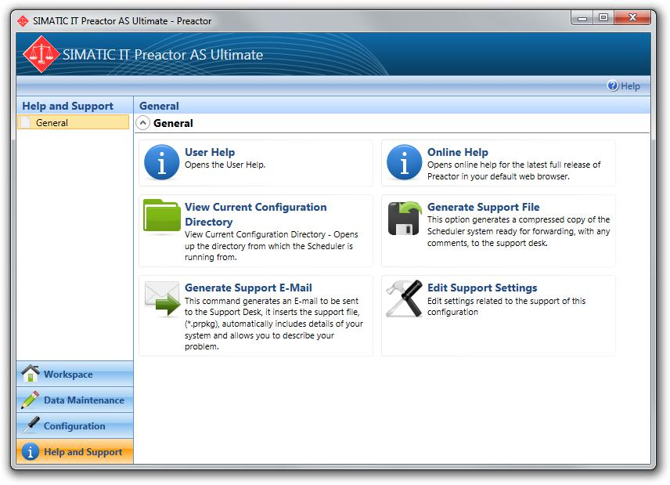

Служба поддержки

Часто бывает необходимо, чтобы обеспечить резервное копирование конфигурации Preactor в виде файла пакета Preactor для того, чтобы диагностировать проблемы. Это может быть достигнуто с помощью Генерировать файл поддержки или обеспечения поддержки Параметры электронной почты.

При запросе поддержки, необходима следующая информация:

* Действительный номер лицензии.
* И версия операционной системы.
* Полная версия Preactor в использовании, в виде WW.XX.YY.ZZZZ.

- 311 -

Резервное копирование

Сформировать файл поддержки

Эта опция будет создавать конфигурации пакета (файл с расширением .prpkg) в каталоге, что конфигурация Preactor выполняется с, которая включает в себя конфигурацию, отчет и файлы базы данных.

Сформировать Электронная почта поддержки

Этот вариант похож на вариант файла Генерирование поддержки, за исключением того, что есть возможность в диалоге Управление пакетами Прогресс для отправки по электронной почте.

Адрес электронной почты по умолчанию можно изменить с помощью опции Изменить настройки поддержки.

Резервное копирование

Резервное копирование конфигурации Preactor может осуществляться из справки и поддержки панели, используя Сформировать файл поддержки. Это создаст конфигурационный пакет. Смотрите раздел «Пакеты конфигурации» на странице 35 для получения дополнительной информации.

Менеджер лицензий View Network

При использовании сервиса лицензий Network, Менеджер лицензий Network показывает, сколько лицензий используются, кто их использует, и сколько свободны.

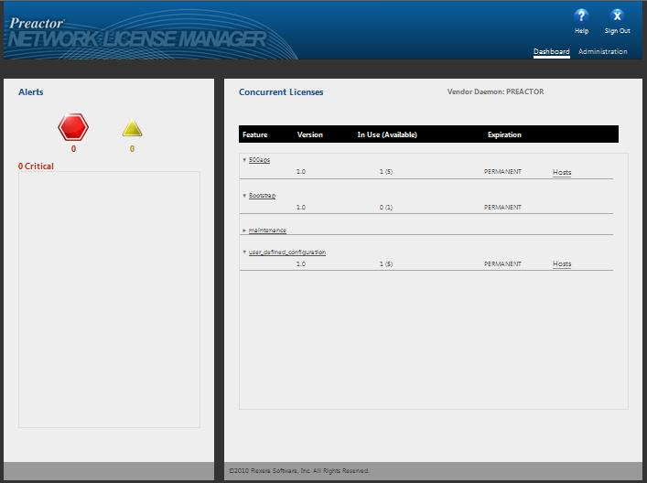

Отсюда, журнал может быть проверен, чтобы увидеть, когда было предложено несколько запросов на получение лицензий, чем можно было бы поддержать. Помощь функция диспетчера серверов лицензий обеспечивает руководство возможностей управления.

- 312 -

Поиск проблемы

Поиск проблемы

Поиск проблемы

Вступление

В этом разделе приведены подробные сведения о особенности числа, которые помогут вам при отладке конфигурации, а также подробно шаги, которые могут быть приняты для решения некоторых общих пользовательских запросов.

Вопросы и ответы

В следующем разделе подробно описаны шаги, которые могут быть приняты для решения некоторых общих пользовательских запросов.

* Как получить Preactor из режима Trial?
* Почему Preactor работает в 2000 году, и как это остановить?
* Как получить Preactor запустить версию я купил?
* Как узнать, какую версию или строить из Preactor я использую?
* Как получить поддержку по электронной почте от моего поставщика?
* Как создать копии конфигурации для обучения или тестирования целей?

**Как получить Preactor из режима Trial?**

Почему Preactor работает в 2000 году, и как это остановить?

Есть два различных режима Run, которые Preactor могут быть запущены в:

* Пробный режим.

Это позволяет Preactor быть судимым в течение испытательного срока 30 дней. Отсчет времени начинается, как только открывается Preactor в этом режиме. Preactor может использоваться до 30 дней не истекло.

В этом режиме Preactor полностью функционален.

* Активированный режим.

Это позволяет Preactor работать в полностью активированном состоянии без каких-либо временных ограничений. Код активации должен быть введен, чтобы установить Preactor работать в этом режиме.

Preactor распространяется с числом примеров конфигураций, которые облегчают Trial продукта, и предоставить вам то, что вы можете основывать свою конфигурацию на. Эти конфигурации устанавливаются для работы в фиксированное время (например, в 2000 году). Фиксированное время может быть изменено или удалено, см Зафиксируйте время - Фиксация текущее времени.

**Как получить Preactor запустить версию я купил?**

Продукт будет работать (например, 200 FCS) выполнен в определении файла Preactor Command (.prcdf). См Укажите, какой продукт Run / License.

**Как узнать, какую версию или строить из Preactor я использую?**

Нажмите на значок справки в строке меню и выберите опцию «О». Сборки и версия будут отображаться в диалоговом окне, которое загружает.

**Как получить поддержку по электронной почте от моего поставщика?**

- 313 -

Трассировка активность

запросы Поддержка электронной почты могут быть созданы с помощью опции меню поддержки.

**Как создать копии конфигурации для обучения или тестирования целей?**

Резервные копии можно сделать из справки и поддержки опций меню.

Трассировка активность

Preactor может предоставить след всей деятельности. Это активируется с помощью кнопки Справка в строке меню рабочей области.

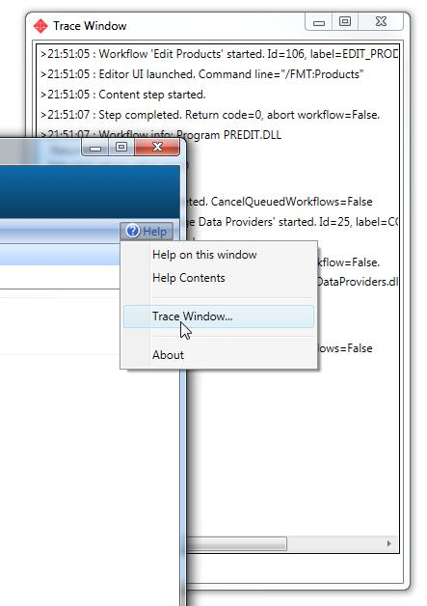

Поиск и устранение неисправностей Определение файла Preactor Table

Важно, что, когда файл Preactor.prtdf редактируются, что синтаксис сохраняется и что все имена полей в ссылках и т.д., написаны правильно. Если PRSERVER считает, что он не может понять любую часть файла Preactor.prtdf, он прервет загрузку. Рекомендуется, чтобы изменения в файле Preactor.prtdf сделаны небольшими порциями и что система тестируется между каждым набором модификаций.

Если есть ошибка в файле .prtdf, предупреждающее диалоговое окно будет отображаться на запуск Preactor, а затем Preactor закроются. В этом случае, орфографическая ошибка была применена к таблице заказов.

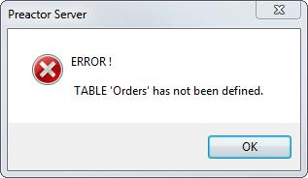

Отсюда, файл Preactor.prtdf можно открыть в текстовом редакторе для того, чтобы найти, где ошибка и исправить ее.

- 314 -

Отладка Preactor меню Определение файлов

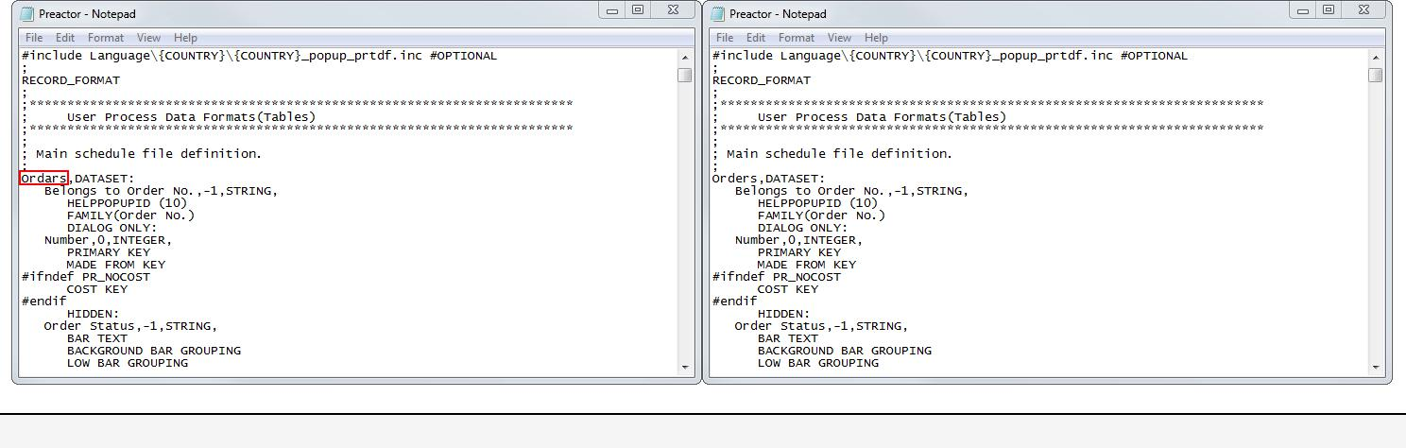

*Диалоговое окно ошибки всегда будет отображать информацию, которая может быть использована для исправления ошибки в файле Preactor.prtdf.*

Отладка Preactor меню Определение файлов

Чтобы включить файлы описания меню Preactor, подлежащих проверке, и особенно для обеспечения проверки расчетных тегов, отладочный объект Workflow журнала предоставляется в Preactor Desktop. «Debug Window» отображается, выбрав «Помощь►Debug Window ... на Preactor столе. Когда действие рабочего процесса Preactor активируется, например, ввод в секвенсор, текст будет напечатан в окне отладки предоставления информации о содержании различных тегов и параметров командной строки, которые используются при входе в секвенсор.

- 315 -

Отладка Preactor меню Определение файлов

Информационная безопасность

Siemens предлагает продукты и решения с промышленными функциями безопасности, которые поддерживают безопасную эксплуатацию установок, систем, машин и сетей.

Для защиты растений, систем, машин и сетей от киберугроз, необходимо реализовать - и постоянно поддерживать - целостную, внедренную концепцию промышленной безопасности. Продукты и решения компании Siemens образуют только один элемент такой концепции.

Клиент несет ответственность, чтобы предотвратить несанкционированный доступ к его установок, систем, машин и сетей. Установки, машины и компоненты должны быть подключены только к корпоративной сети или в Интернете, если и в необходимом объеме и с соответствующими мерами безопасности (например, использование межсетевых экранов и сегментации сети) на месте.

Кроме того, руководство компании Siemens на соответствующие меры безопасности должны быть приняты во внимание. Для получения более подробной информации о промышленной безопасности, пожалуйста, посетитеhttp://www.siemens.com/industrialsecurity,

Продукты и решения компании Siemens подвергаются непрерывному развитию, чтобы сделать их более безопасными. Siemens настоятельно рекомендует применять обновление продукта, как можно скорее и всегда использовать самые последние версии продукта. Использование версий продукта, которые больше не являются поддерживаемыми и неприменением последних обновлений может увеличить подверженность клиента к кибер-угрозам.

Для того, чтобы оставаться в курсе об обновлениях продукции, подпишитесь на Siemens Industrial Security RSS поток под Http: //www.siemens.-Com / industrialsecurity,

Версия 4.1 - 01.06.2016- Siemens AG, I IA L CG, Нюрнберг

- 316 -

Отладка Preactor меню Определение файлов

глоссарий

- 317 -

Индекс: Добавление таблицы - горизонт планирования

Индекс

**A**

Добавление таблицы 308

Адресная книга 124-125, 127

Оповещения 165

Алгоритмические Секвенирование 177

Анализируя план 171

API 310

APS Правила 182

Авторинг Reports 98

**В**

Резервное копирование 312

Дозирование 267-268

Ведомость материалов 145, 171

**С**

Календари 88, 100-101, 166

*Экземпляры 101*

*Государства 101, 206*

*Шаблоны 101*

Call Off 228

Уровень доступности Емкость 139

Управление 130 Емкость

Емкость использования 170

Графики 171

Классификация Расположение 298

Команды 284

Коммуникации 122-123, 125, 128

Компиляция конфигурации 309

Составные фильтры 239

Условное Ветвление 284

Конфигурация 54, 217

Диспетчер пакетов конфигурации 35

Выбор конфигурации 41-42

Создаёт 283

CSV 75, 85

**D**

Целостность данных 294

Поставщик данных 76

База данных 17, 128-129, 301, 306

Набор данных 162, 214

Datasets 102

*Общий 102*

Отладка 314-315

*Поиск и устранение неисправностей 314*

Удалить период 210

Спрос данных 165

Диалоги 285

Диспетчерские правила 121, 183

Drill Down 97

Впритык 227

**Е**

Редактор 50

Окно редактора 53

Конец Смещение 212

Окружающая среда 18

Экспорт См Импорт / Экспорт

Экспресс 11

Выражение Фильтры 103

**F**

Типы полей 293

Фильтрация 103, 239, 261

*Составные фильтры 239*

*Выражение Фильтры 103*

*Sequencer 239*

Гибкость Даты 139

**ЧАС**

HELPPOPUPID 286

HELPPOPUPID (х) 286

Подчеркивая 235-236, 261

*Очистка 237*

*Ошибки 237*

*Меню 236*

**я**

Импорт / Экспорт 71-76, 79-82, 85-86, 88

*Календари 88*

*Поставщики данных 71-72, 76*

*Отображение полей 80*

*Сценарии 73, 86*

*Мастер 74-76, 79, 81-82, 85-86*

Импорт заказов 246

Бесконечная Емкость 188

Режим Sequencer Infinite Емкость 265

Установка 15-16, 18, 25

Пункты 142

**К**

Сочетания клавиш 55, 58

**L**

Поддержка языков 15

Лицензирование 19, 21-23, 25-29

*Активация 21*

*Trial 21*

Местные отчеты 94

Блокировка Ряды 156

Блокирование операций 264

**M**

Руководство Секвенирование 260

Материал 188

Материал управления 189, 246

Материал проводника 250

Материал Участок 254

Матрица 82

Меню 48

Меню Файл определения (.prmdf) 281-282

Меню Определение файлов 315

Структура меню Logic 292

меню 55

*Добавление элементов в меню 61*

*Настройка 59*

*Создание меню 60*

*Удаление меню 60*

*Удаление элементов меню 61*

*Другие конфигурации Пункт меню 61 Переименование меню 60 пунктов Переименование меню 61*

Перемещение существующей лицензии 30

**N**

Network License 25, 28

Сеть Менеджер лицензий 25-26, 30, 312

**О**

ODBC 72

Offline Management 32 Лицензия

OLE DB 72

Открыть совет по планированию 310

Операционная среда 130

Операция Запирание 264

Операция Прогресс 231, 269

Свойства операций 237

Oracle 72

Порядок Атрибут 261

Порядок запроса 266

Заказать Штаты 266

Выход 234

Обзор 13, 230

**п**

Менеджер 35 пакетов

Наборы параметров 147

PARSE_STRICT 283

Пароль 111

PCO 123

pcompile.exe 309

PESP 113

*APS Планирование правил 121*

*Создание и редактирование событий сценариев 114*

*Пользовательские действия 116*

*Дискретные события 117*

*Пример Сценарии 119*

*Manip События 117*

*Сообщение События 116*

*Переменный сценарий 116, 118*

*События 117*

*Просмотр Сценарии событий 113*

PESP Типы событий 116

Круговая диаграмма 171

Планировщик 151

Планировщик - Емкость использования 170

Ряды Блокировка 156 - Планировщик

Планировщик Графики 171

Планировщик для Windows Главная 152

Планировщик отчетов 173

Планировщик 148 Пороги

Планирование 154, 156

Планирование Concepts 130

Данные планирования 155

Горизонт планирования 149, 154

- 318 -

Индекс: Режимы планирования - Workspaces

Режимы планирования 137

Параметры планирования 148

Планирование ресурсов группы 133, 144

Планирование ресурсов 133, 144

Pop-Up Помощь 311

ПОЛОЖЕНИЕ 287

ПОЛОЖЕНИЕ (х) 287

prcdf 45

Preactor Configuration Selector 43 управления Preactor Файл 281 Preactor Desktop 48

Preactor Event Script Processor 113 Preactor Экспресс 11 Просмотр 203

Версия для печати 234

Печать 52, 203

Приоритет 227

Продукты 9

Программы 288

резервирование

*планировщик*

*Планирование ресурсов 144*

Provisioning Пункты 142

Provisioning Планировщик данных 142

Provisioning планирования Группы ресурсов 144

Provisioning план 150 Ремонт

КНОПКА 286

**Q**

Запросы 76

Краткий справочник 61

*Планировщик 174*

*Sequencer 277*

**р**

Читать сообщения 127

Ссылочная целостность 129

Отношения 302

Remote 128

ремонта 266

Устранить существующие лицензии 32 План ремонта 157

Repair Plan Run Наборы Provisioning 150 повторных заказов 229 отчетов 95, 98-99

Отчеты 91, 93-96, 98-99, 270 Экспорт данных 94

Календарь ресурсов 203

Шаблон ресурсов 207

Ресурсы Panel 198

Возвращение существующей лицензии 30

Правило Строительство 121

Правила 121

Запуск Preactor 42

**S**

Расписание несмотря на нехватку 264

График статистики 271

Планировщик 122

Планирование 258

Безопасность 106-109, 111

Отправить сообщение 126

Последовательность Dependent Setup 187

Sequencer

*Фильтрация 239*

Секвенсор Конфигурация 216-217

Sequencer Параметры конфигурации 216

Секвенирование 257-258, 260-261

Настройки 216-217

Установка времен 187

Нехватки 270

Моделирование 179

Моделирование на основе секвенирования 179

Привязка 213

Start Offset 212

Статическая Stock Line 254

Фото профиля 172 просмотра

Строгие Синтаксические 283

Строка таблицы 300

Поддержка 311

Система таблиц 129

**T**

Определение таблицы файлов (PRTDF) 281, 304, 314

Шаблоны 208

TEXT и CTEXT 288

События 118

Панели 55-56, 66

*Планировщик 152*

*Sequencer 219*

Всего холдинговая 166

Диаграмма трассировки 232

Отслеживание 298

*классификации 298*

Данные сделки 145

Поиск и устранение неисправностей 313-314

*Отладка 314*

**U**

Внеплановые операции Окно 255

Обновление существующей лицензии 31

Обновление 17

Использование Просмотр 241

**В**

Зрители 13, 126

**W**

Web Publisher 274-276

Взвешивание Правило 258

Управление окнами 65

Workspaces 67, 226

- 319 -